导数周二专题训练
一．选择题
1．设f(x)=cosx,则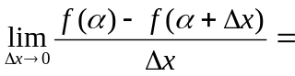
（A）sinα (B)-sinα (C)cosα (D)-cosα
2．设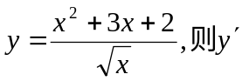等于
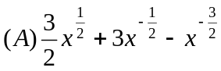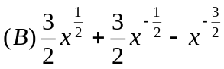
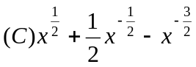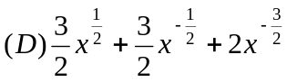
3．抛物线y=在横坐标为x=4的点处的切线方程为
（A）4x-y-18=0 (B)x+4y+4=0 (C)x-4y+4=0 (D)4x+y-18=0
4．等边三角形的高为8时，面积对高的变化率为
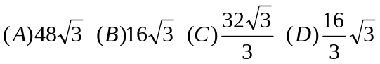
5．一物体的运动方程为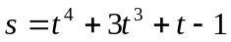，则物体在t=2时的速度为
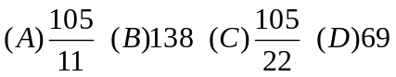
6．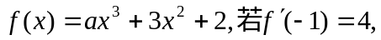则a的值为
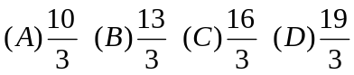
7．已知函数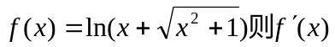是
（A）奇函数 （B）偶函数 （C）非奇非偶函数 （D）既是奇函数也是偶函数
8．设f(x)在x处可导，则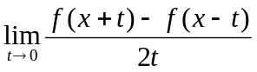等于
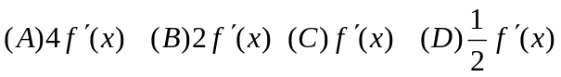
9．函数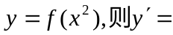
10．若f(x)=sina-cosx，则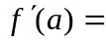
（A）2sina (B)sina (C)cosa (D)sina+cosa
11.f(x)与g(x)是定义在R上的两个可导函数，则的
（A）充分不必要条件（B）必要不充分条件 （C）充要条件 （D）既不充分也不必要条件
12．已知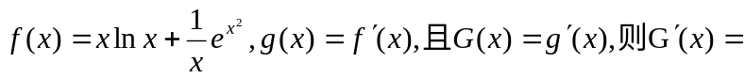
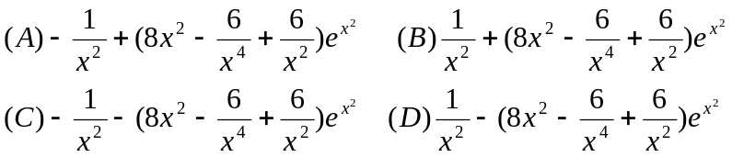
二．填空题
13．函数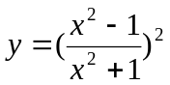的导数是
14．函数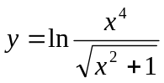的导数是 。
15．已知抛物线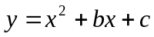在点（1,2）处与直线y=x+1相切，则b-c= .
16．已知函数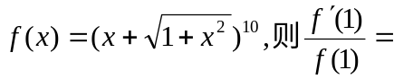 。
三．解答题
17．求函数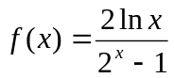的导数

18．试求经过原点且与曲线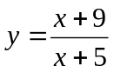相切的切线方程

19． 设，求函数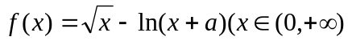的单调区间.

20. （1）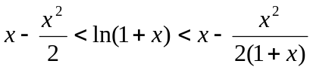 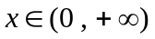

答案：一、ABCDD ABCCB BA；二、13、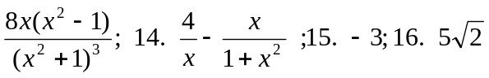
三．17、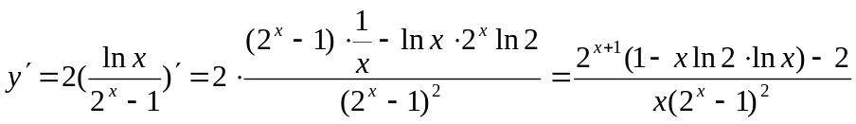
18．设切点为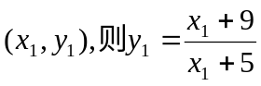 ①∴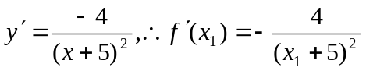 设所求的切线方程为 y=kx 则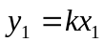 ②又k=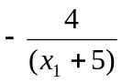 ③由①②③解得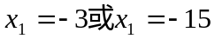
易得切点为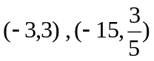，故所求的切线方程为x+y=0或x+25y=0
19．解：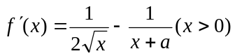.
当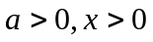时 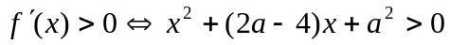.
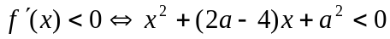
（i）当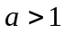时，对所有，有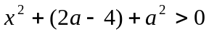.
即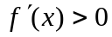，此时在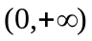内单调递增.
（ii）当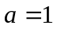时，对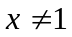，有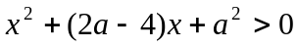，
即，此时在（0，1）内单调递增，又知函数在x=1处连续，因此，
函数在（0，+）内单调递增
（iii）当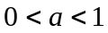时，令，即.
解得.
因此，函数在区间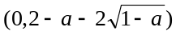内单调递增，在区间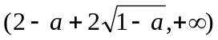
内也单调递增.
令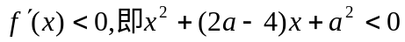，
解得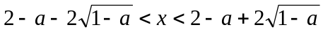.
因此，函数在区间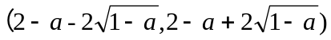内单调递减.
20. 证：（1）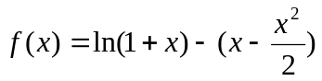  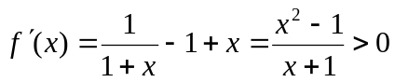
∴ 为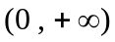上 ∴ 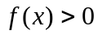 恒成立
∴ 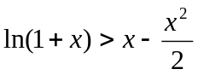 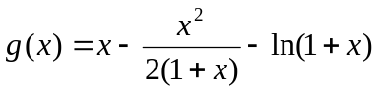 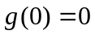
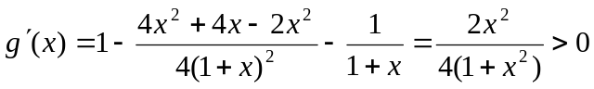
∴ 在上 ∴ 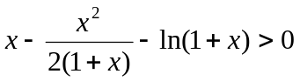恒成立

